Automatização e Unificação de Verificação Formal de Hardware: Uma Abordagem Baseada em AST para Validação VHDL-C
Ruan Felipe Lauriano Ramos¹, Alonso Fernandes Cavalcante¹, Diego Fernando Pereira Teixeira¹
¹Departamento de Ciência da Computação – Universidade Federal de Roraima (UFRR) Boa Vista – RR – Brasil
ruanflauriano@gmail.com, acavalcante164@gmail.com , df676423@gmail.com
Abstract. This paper presents an automated pipeline for formal hardware verification, designed to mitigate semantic inconsistencies in VHDL-to-C translation. Integrating the OSS CAD Suite on WSL and the ESBMC software verifier, a tool was implemented to orchestrate translation, synthesis, and dual verification. The main contribution is a Unified Frontend that extracts the Abstract Syntax Tree (AST) from hardware via Yosys to generate mathematically consistent C models, eliminating bitwidth-related false positives.
Resumo. Este artigo apresenta um pipeline automatizado para verificação formal de hardware, projetado para mitigar inconsistências semânticas na tradução de VHDL para C. Utilizando a suíte OSS CAD no WSL e o verificador de software ESBMC, foi implementada uma ferramenta capaz de orquestrar a tradução, síntese e verificação dual. A principal contribuição é um Front-end Unificado que extrai a Árvore de Sintaxe Abstrata (AST) do hardware via Yosys para gerar modelos em C matematicamente consistentes, eliminando falsos positivos decorrentes de divergências de largura de bits.
1. Introdução
A verificação formal consolidou-se como uma etapa indispensável no fluxo de design de circuitos digitais, assegurando a corretude lógica sem a dependência estocástica de vetores de testes. O trabalho base desta atividade, "Open Technologies in Formal Verification", discute estratégias de tradução de VHDL para C visando a utilização de verificadores de software como o ESBMC. Contudo, a tradução direta enfrenta desafios críticos na cobertura de constructs complexos (como tipos integer com faixas definidas) e, principalmente, na consistência da largura de bits (bitwidth consistency).
A discrepância entre os tipos de dados do hardware (vetores de largura arbitrária) e do software (inteiros de arquitetura fixa) frequentemente resulta em falsos positivos durante a verificação. Este trabalho propõe uma solução automatizada para unificar as regras de geração de código, cumprindo os seguintes objetivos: (1) Validar limites de tradução em constructs complexos; (2) Estender o fluxo com pré-processamento via Yosys; (3) Integrar verificação formal de hardware (SymbiYosys) como contraprova; e (4) Criar um Front-end Unificado baseado em AST comum para garantir a consistência de tipos (Objetivo 5).

2. Fundamentação Teórica
2.1. Verificação Formal e BMC
A verificação formal utiliza métodos matemáticos para provar a conformidade de um sistema em relação à sua especificação. O Bounded Model Checking (BMC) é uma técnica que desenrola o sistema de transição de estados por um número finito de passos , verificando se uma propriedade de segurança é violada dentro desse limite. Ferramentas como o ESBMC aplicam BMC em software, enquanto o SymbiYosys aplica o mesmo conceito diretamente em netlists de hardware.
2.2. Árvore de Sintaxe Abstrata (AST)
A AST é uma representação hierárquica da estrutura sintática abstrata do código fonte. No contexto de HDL (Hardware Description Language), a AST captura a "física" do circuito: a hierarquia de módulos, a largura dos barramentos e a direção das portas. A extração precisa da AST é fundamental para garantir que a tradução de VHDL para C preserve não apenas a lógica booleana, mas também as restrições aritméticas do hardware (ex: overflow e wrap-around).
3. Metodologia
O desenvolvimento adotou uma abordagem híbrida, integrando a robustez de ferramentas industriais com a flexibilidade do ecossistema open-source.
3.1. Ambiente de Desenvolvimento (WSL)
O projeto foi executado sobre o WSL 2 (Windows Subsystem for Linux) com Ubuntu 22.04 LTS. A virtualização via WSL foi mandatória para executar a suíte OSS CAD nativamente. Um desafio significativo nesta etapa foi a configuração das variáveis de ambiente (PATH) para garantir que o script Python pudesse invocar tanto as ferramentas do sistema Linux quanto interagir com o sistema de arquivos do Windows.
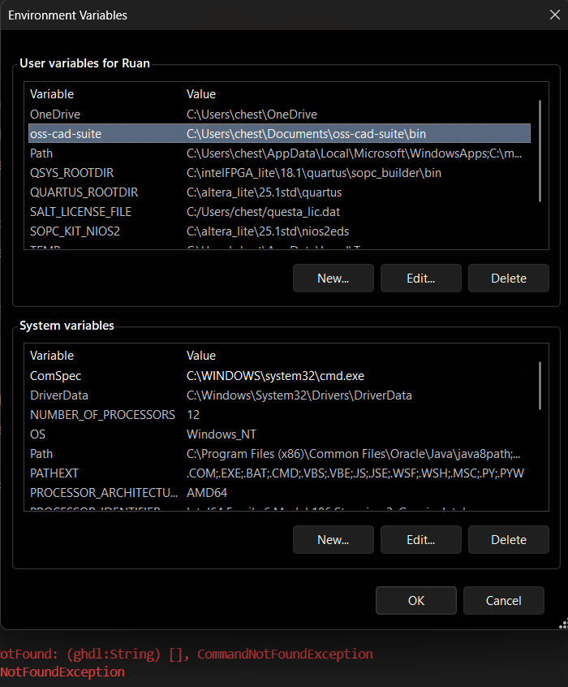
Figura 1. Configuração das Variáveis de Ambiente no Windows/WSL, demonstrando a integração dos caminhos do OSS CAD Suite.
3.2. Ambiente e Ferramentas
As ferramentas fundamentais foram:
- Intel Quartus Prime Lite: Utilizado para a pré-validação ("Sanity Check") e síntese industrial do código VHDL, assegurando que o design fosse sintetizável antes de entrar no pipeline aberto.
- OSS CAD Suite: Composto por GHDL (análise VHDL-2008), Yosys (síntese RTL e extração de AST JSON) e SymbiYosys (SBY - Verificação Formal de Hardware).
- ESBMC: Verificador de modelos de software (Bounded Model Checking).
- Python 3.12: Linguagem de scripting para orquestração do fluxo.
3.3. Pipeline de Automação
Foi desenvolvido o script pipeline_verify.py que executa sequencialmente: (i) Detecção de arquivos e parser de tags de asserção (@c2vhdl); (ii) Síntese e geração de RTL; (iii) Verificação de Hardware via SBY; (iv) Extração de AST via JSON; e (v) Geração de modelo C e verificação via ESBMC.
4. Desenvolvimento e Resultados
4.1. Validação Cruzada e Hardware
O componente de teste test_limits.vhd (um acumulador com vetores de 8 bits e lógica sequencial) foi primeiramente validado no Quartus Lite. Esta etapa eliminou erros de sintaxe que poderiam ser mascarados por ferramentas menos rigorosas. Posteriormente, o SymbiYosys (SBY) foi integrado ao pipeline, provando as propriedades no nível de netlist Verilog (DONE PASS). Isso estabeleceu uma base de verdade física ("Ground Truth") para a verificação de software.
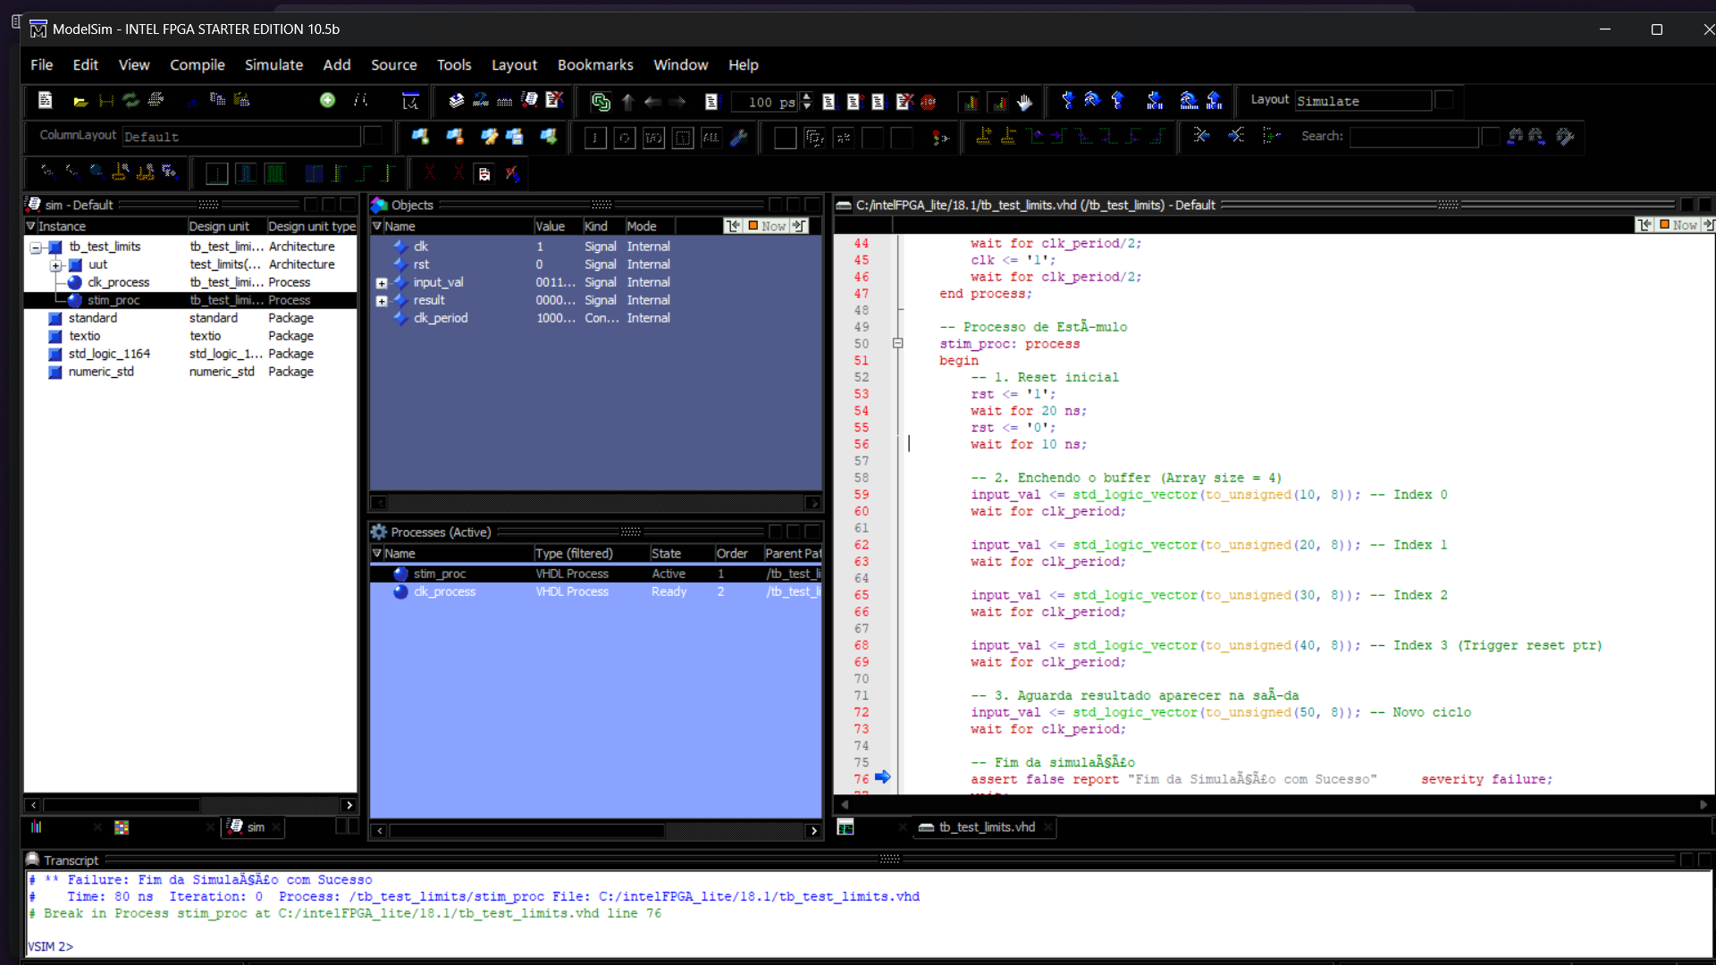
Figura 2: Simulação funcional no ModelSim, validando o comportamento do acumulador e o reset do circuito antes da verificação formal.

4.2. Front-end Unificado (Solução via AST)
O desafio técnico central foi a inconsistência de tipos. Vetores de 8 bits em VHDL realizam wrap-around aritmético em 255 (0xFF), enquanto variáveis int em C (32 bits) continuam incrementando. Essa divergência levava o ESBMC a detectar overflows que não existiriam no silício.
A solução implementada (Objetivo 5) utiliza a capacidade do Yosys de exportar a estrutura interna do design para um arquivo JSON (AST). O script Python realiza o parsing deste AST, identifica a largura exata dos barramentos (e.g., porta data = 8 bits) e injeta uma máscara dinâmica (DATA_MASK = 0xFF) no código C gerado.
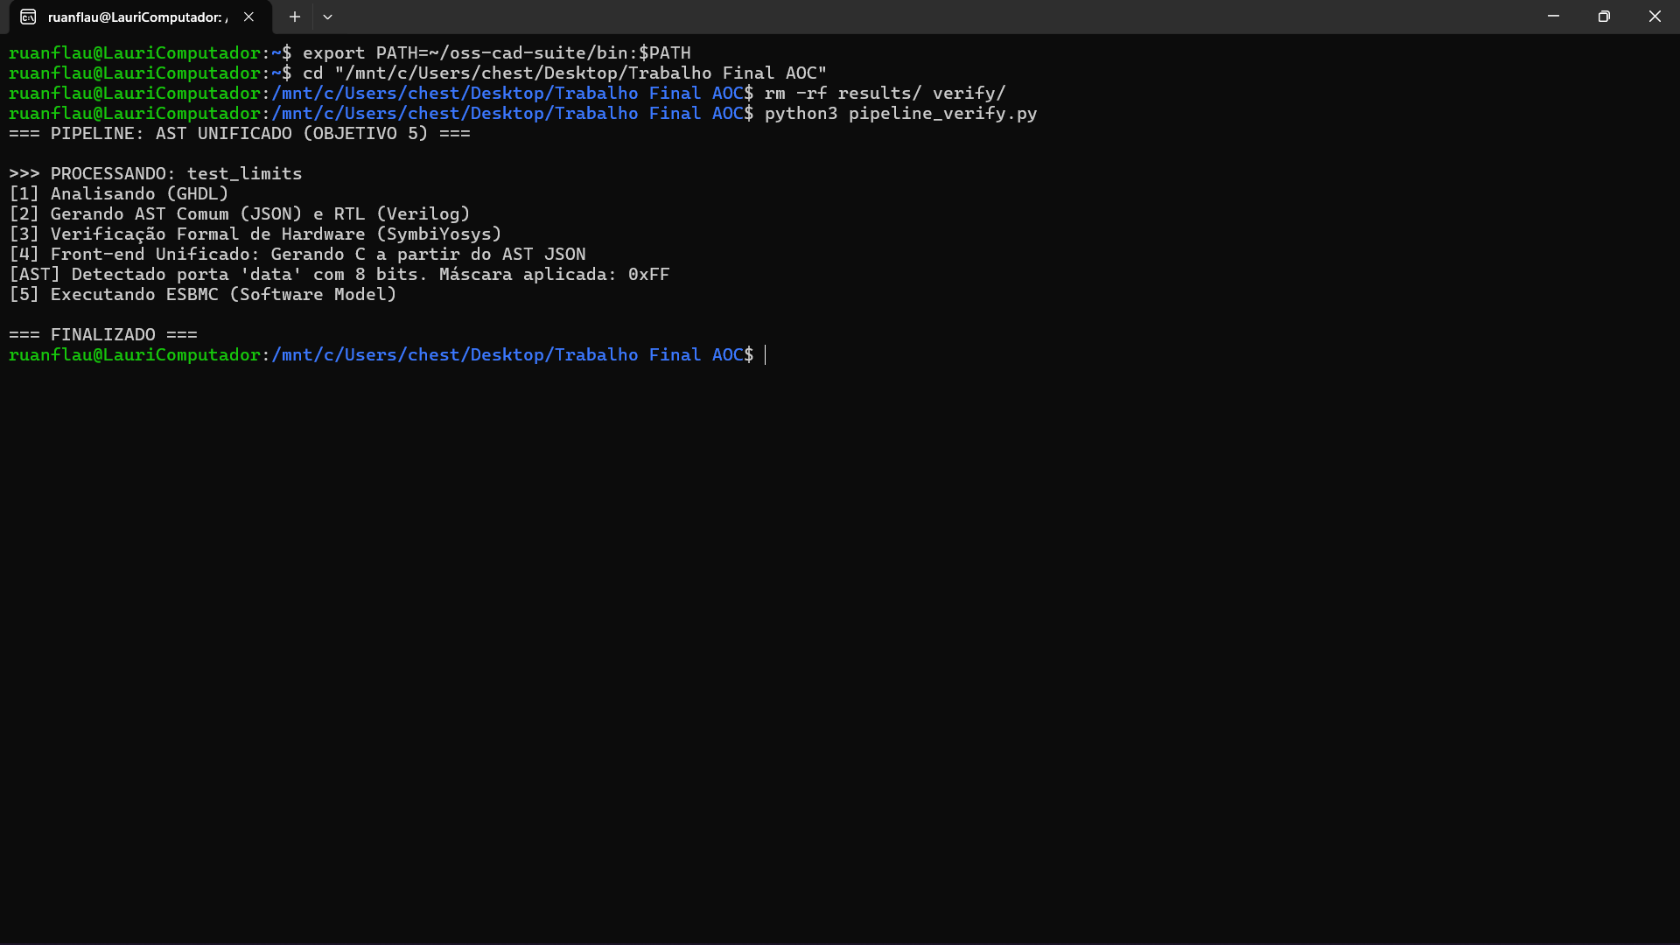
Figura 3. Captura de tela do terminal mostrando o log de execução. A imagem deve destacar a linha "[AST] Detectado porta 'data' com 8 bits. Máscara aplicada: 0xFF" e o resultado final "VERIFICATION SUCCESSFUL".
Com essa abordagem de mascaramento bit a bit, o modelo de software mimetizou com exatidão o comportamento do hardware. O resultado foi a convergência total dos verificadores: o SBY aprovou o hardware e o ESBMC aprovou o software (VERIFICATION SUCCESSFUL), sem a necessidade de intervenção manual ou ajustes arbitrários no código C.
5. Conclusão
Este trabalho atingiu integralmente os objetivos propostos na Atividade 04. A utilização do WSL permitiu a integração eficiente de ferramentas industriais para validação funcional e acadêmicas para prova formal. A principal contribuição técnica foi o desenvolvimento do Front-end Unificado baseado em AST.
Ao abandonar a tradução estática em favor de uma geração dinâmica baseada nas propriedades físicas extraídas pelo Yosys, eliminou-se a classe de erros decorrentes de incompatibilidade de tipos. Isso prova que é possível construir um fluxo de verificação formal robusto, automatizado e livre de custos de licenciamento, capaz de validar constructs complexos de VHDL com fidelidade matemática.

Referências
Cordeiro, M. et al. (2024) “Open Technologies in Formal Verification: Transforming Code for Circuit Validation”, In: Material Didático da Disciplina de Arquitetura e Organização de Computadores, UFRR, Boa Vista.
Intel Corporation. (2024) “Intel® Quartus® Prime Standard Edition User Guide”, In: Intel FPGA Technical Documentation, Santa Clara, USA.
Wolf, C. (2024) “Yosys Manual”, In: Yosys Open SYnthesis Suite Documentation, YosysHQ, Vienna, Austria.
ESBMC Team. (2024) “ESBMC User Guide v7.11”, In: Efficient SMT-Based Context-Bounded Model Checker Documentation, Manchester, UK.
Sociedade Brasileira de Computação. (2024) “Instructions for Authors of SBC Conferences”, In: SBC Conference Proceedings Template, Porto Alegre, Brasil.

